Dors CT2015. Нестабильность калибровки

Есть проблема нестабильности калибровки детектора. Значения калибровки могут гулять в пределах 1-3 единиц, вылезая за пределы указанных диапазонов.
Решение. Выставляем значения 1-м и 2-м резисторами (для верхних ИК-датчиков) в пределах 138-141. Выставляем значения 3-м и 4-м резисторами (для нижних ИК-датчиков) в пределах 140-143. Колебания калибровки в пределах 1-3 единиц допустимы.

Зависимость от открытой или закрытой верхней крышки. Для того, что бы откалибровать, снимаем верхнюю крышку, выставляем значения. После того как прикрутить крышку – значения обычно повышаются.
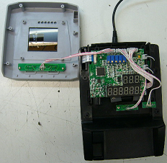
Решение. Снимите верхнюю крышку. Выставляем значения 1-м и 2-м резисторами (для верхних ИК-датчиков) в пределах 133-135. Выставляем значения 3-м и 4-м резисторами (для нижних ИК-датчиков) в пределах 136-138. Установите верхнюю крышку.

Если калибровать при снятом стекле.
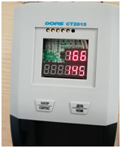
Уменьшите значение 1-м резистором со 138 до 135. Значение, которое выставляется 2-м резистором, остается прежним. Повышаем значения 3-м и 4-м резисторами (для нижних ИК-датчиков) до 144.

